EVALUATION DE GEOGRAPHIE N°1 4ème
Note :
Appréciation :

Compétences évaluées | Très bonne maitrise | Maitrise satisfaisante | Maitrise fragile | Maitrise insuffisante
C 2.Se repérer dans l’espace
C 6. Pratiquer différents langages
C 5. Analyser et comprendre un document.

Exercice 1 : 6 pts
1/ Définissez « taux d’urbanisation » :………………………………………………………………………………………
2/ Citez trois continents ou régions du monde ayant le plus fort taux d’urbanisation ?
………………………………………………………………………………………………………………
3/ Quel est le continent ayant le plus faible taux d’urbanisation ?
……………………………………
4/ Attribuez à chaque lettre le nom de la ville correspondante :
A :…………………………
B :………………………..
C :…………………………
D :……………………….
E :………………………..
F :…………………………
Compétence : Se repérer dans l’espace

Exercice 2 : 8 pts
Compétence : Pratiquer différents langages

1/ Associez les mots suivants aux photos projetées au tableau : centre historique- quartier d’affaires- banlieue pavillonnaire- bidonville- gated community.

Type de paysage
Photo A
Photo B
Photo C
Photo D
Photo E
2/ Donnez la définition des mots soulignés dans la consigne précédente.
2 / Complétez le schéma de la ville américaine :

Exercice 3 : 6 pts
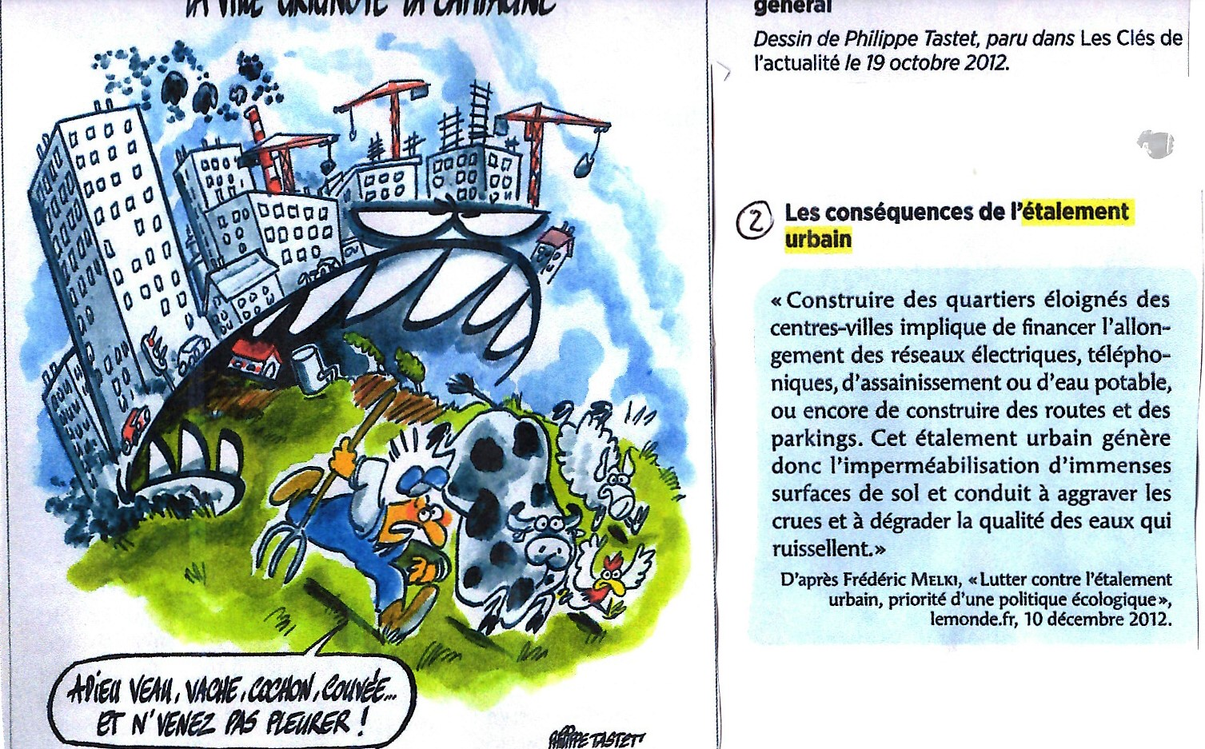
1/ Doc 1 : Décrivez le dessin. Que dénonce-t-il ? 2 pts
2/ doc 2 : Qu’est-ce que l’étalement urbain ? 2 pts
3/ Docs 1 et 2 : Quels problèmes engendre l’étalement urbain ? 2 pts

